Лекция № 8
Тема: Учет человеческого фактора в обеспечении
безопасности персонала при конструировании и
эксплуатации оборудования и объектов

Содержание
  - Условия возникновения чрезвычайного происшествия (ЧП)
  - Виды ЧП
  - Перечень распространенных нарушений
  - Обеспечения техники безопасности на работе и дома

В разделе рассмотрены вопросы техники безопасности с позиций инженерной психологии. Хотя безопасность считается общей заботой всего персонала, избежать тех или иных нарушений практически невозможно поскольку причина заключается в самой психологии человека. Вот четыре правила, которые следует знать.
Первое: «Если что-то может быть сделано неправильно, кто-нибудь рано или поздно это сделает».
Второе: «Кто-то сделает это вопреки запрету».
Третье: «Человеку свойственно сначала делать, а потом думать».
Четвертое: «Мы слишком часто надеемся на «авось», «небось» и «как-нибудь»…»
Анализ сводок о несчастных случаях на производстве и в быту показывает их поразительную повторяемость. Каждую зиму с риском для жизни снимают с оторвавшихся и тающих льдин сотни любителей подледного лова. Каждое лето сгорают десятки тысяч гектаров лесов из-за непотушенной сигареты, оставленного костра.
Перечень техногенных катастроф и аварий также удручает своей однотипностью. Только в автокатастрофах в России ежегодно погибает более 30-и тысяч человек, а более 120 тысяч получают травмы различной тяжести. Но наиболее тяжелое впечатление производит статистика так называемых «пьяных» аварий и несчастных случаев, произошедших на производстве, за рулем, в быту. Все это объединяет понятие – человеческий фактор.
Нештатное взаимодействие объектов, входящих в систему «человек-машина-среда» зачастую реализуется в виде чрезвычайного происшествия (ЧП). ЧП – это нежелательное, незапланированное, непреднамеренное событие, нарушающее обычный ход вещей и происходящее в относительно короткий период времени. Результатом ЧП может быть инцидент, авария, несчастный случай, катастрофа.
Рассмотрим приведенную терминологию на примере.
- Рабочий, видя на своем пути лужицу масла, возникшую в результате подтека масляного шланга и создавшую аварийную ситуацию, переступил ее и продолжил путь.
- Рабочий наступил на разлитое масло, поскользнулся, но удержал равновесие и продолжил свой путь.
- Рабочий, несший бутыль с растворителем, наступил на масло, поскользнулся, уронил и разбил бутыль, но удержался на ногах и пошел дальше. Исходная аварийная ситуация усугубилась, поскольку к первоначальной лужице масла добавилась жидкость из разбитой бутылки.
- Рабочий наступил на масло, поскользнулся, упал, разбил бутыль, порезал палец, испачкал одежду.
- Рабочий наступил на масло, упал, сломал руку, разбил бутыль, порезался, испачкал одежду.
Согласно принятым определениям имеем: 1 – отсутствие ЧП, 2 – наличие инцидента, 3 – авария, 4 – несчастный случай, 5 – катастрофа. Пункты 3, 4, 5 – попадают под категорию ЧП.
В общем виде основные участники чрезвычайного происшествия показаны на рис. 12.1.

Нештатная ситуация
Повреждающий фактор
Субъект
(объект)
ЧП

Рис.12.1 Схема взаимодействия участников и элементов возникновения
чрезвычайного происшествия (ЧП)

Повреждающими факторами в приведенном примере явились скользкое покрытие пола из-за попадания на него масла, стеклянная бутыль с агрессивной (горючей) жидкостью. В качестве субъекта выступил рабочий, а нештатная ситуация возникла вследствие прохода людей по скользкому полу.
Инженер-конструктор должен чувствовать себя ответственным за то, чтобы в создаваемых им конструкциях и проектируемых рабочих заданиях была исключена вероятность несчастных случаев, ранения людей и порчи оборудования. Эти же требования должен соблюдать инженер-эксплуатационник при организации рабочих мест, обеспечении работы поточно-технологических линий и нормального функционирования объектов. Ниже приведен список наиболее частых технических причин несчастных случаев.

Перечень распространенных нарушений

техники безопасности
Возможность оступиться или споткнуться вызывается размещением предметов на пути движения людей. Опасность увеличивается, если площадь плохо освещена и если работники должны двигаться по ней быстро или переносить какие-либо грузы.
Возможность поскользнуться вызывают полированные поверхности пола, а также поверхности, которые могут стать скользкими при увлажнении или попадании на них капель масла.
Возможность падения в результате потери равновесия работником, особенно вблизи движущегося оборудования, должны исключаться путем устройства предохранительных перил, поручней, рифленого настила пола и т.д.
Возможность удариться головой возникает при низких потолках или наличии низко свисающих предметов. Если этого нельзя избежать, следует обеспечить отчетливую маркировку низко висящих предметов, предусмотреть мягкую обивку выступающих частей и хорошее их освещение. Голова может пострадать также от падающих сверху предметов. Должны быть сетки, улавливающие падающие предметы, а персонал снабжен жесткими касками.
Возможность удариться об острые края или выступы вызывается соприкосновением персонала с названными элементами оборудования. Если нельзя избавиться от выступающих частей и скруглить острые края или углы, их следует обшить мягким материалом или ограждать.
Возможность зацепиться телом или краем одежды за отдельные части оборудования может привести к травмам, потери человеком равновесия или явиться причиной непроизвольного включения машины (рис.12.2).

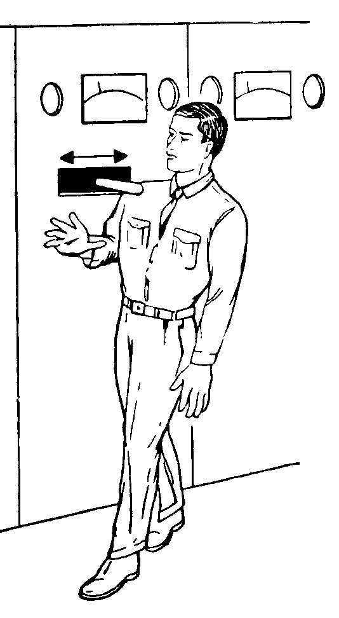  а | 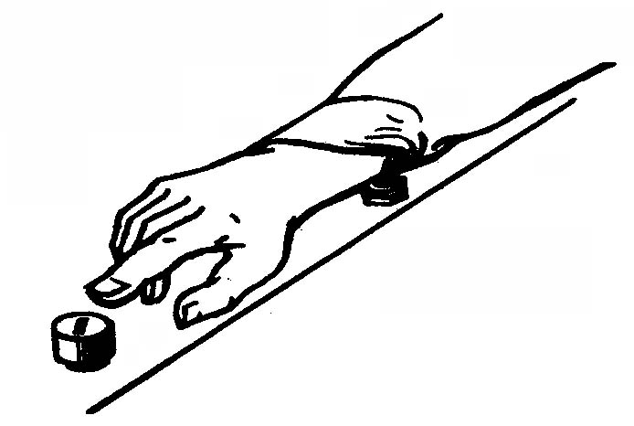  б

Рис.12.2 Возможность зацепиться телом (а) или одеждой (б)
за выступающие части оборудования может явиться причиной травмы

Возможность прищемления руки между дверью и дверной рамой или между оборудованием и ящиком или в результате падения незафиксированной детали, необходимо тщательно учитывать при конструировании. Инструменты также должны исключать возможности прищемления пальцев, повреждения суставов и т.п.
Вибрации также должны быть в поле зрения конструктора. Интенсивность и продолжительность воздействия ее не должна превышать допустимых пределов. Сидения и полы должны обеспечивать снижение передачи энергии ударов и вибрации, для чего следует использовать энергопоглощающие материалы и устройства.
Шум. Во всех случаях должны быть предусмотрены меры против возможного оглушения человека. Следует иметь в виду, что шум, помимо прочего, может помешать рабочему услышать предупредительный сигнал, равно как и вызвать утомление, которое понизит его бдительность.
Температура. Жара и холод, слишком горячее и холодное оборудование таят в себе опасности, которые следует принимать во внимание при конструировании. Пот на руках может оказаться причиной несчастного случая. При окоченении рук от холода человек может нанести себе травму, уронив инструмент или деталь.
Физическое напряжение при выполнении продолжительной и тяжелой работы может явиться причиной снижения бдительности и потери чувства самосохранения.
Электрический удар, даже легкий, может вызвать у человека испуг или реакцию, которая приведет к серьезной травме. Например, отскочив от места, где его ударил ток, работник может удариться об оборудование или упасть. Нужно предусматривать изоляцию не только проводов и металлических частей, но также металлических поверхностей и пола. Особое внимание следует обращать на возможность попадания жидкостей на проводку, что вызывает короткое замыкание.
Ожоги в результате соприкосновения с горячим металлом, стеклом, жидкостями, паром или кислотами должны исключаться при конструировании оборудования и планировке рабочих мест.
Взрыв и пожар горюче-смазочных материалов являются наиболее общими и широко распространенными причинами травм, гибели людей и оборудования. Тем не менее, далеко не всегда уделяется достаточное внимание мерам их предупреждения.

Требования техники безопасности применительно

к производственным объектам и предприятиям
Предохранительные перила, ограждения или другие защитные приспособления следует располагать вокруг опасных (находящихся в движении машин), производственных зон, транспортных средств и т. д. Соответствующая цветовая окраска должна повышать заметность ограждений и аварийного оборудования.
Заграждения следует предусматривать вокруг всех отверстий в полу, а также вокруг возвышающихся площадок.
Настил и защитные подставки должны изолировать работника от электрического удара, вибрации и не впитывать в себя жидкие горючие или химические вещества.
Система вентиляции должна располагаться во всех местах, где скапливается значительное количество пыли, дыма или газов.
Потолки, стены, полы, верстаки и т.п. следует освещать рассеянным светом. Используйте стандартное цветовое кодирование инструментов, машин, арматуры, аварийного оборудования, инструкций, надписей.
Рабочие стойки, стремянки и переносные лестницы должны быть устойчивы, иметь низко расположенный центр тяжести или могут быть надежно закреплены.
Система обозначений должна указывать вес и мощность агрегата, назначение трубопроводов, содержание контейнеров; особо отмечать высокое напряжение, очень горячие или очень холодные поверхности материалов; предусматривать предупредительные таблички: «Не курить», «Взрывоопасно», «Радиация» и другие.
Горючие и химически активные материалы следует хранить в соответствующих контейнерах.
Защитные очки и спецодежда должна предохранять персонал от искр и других летящих частиц способных нанести травму или повреждение.
Световые и звуковые сигналы системы, предупреждающие о возникновении опасности в рабочей зоне, должны быть предусмотрены на наиболее опасных участках и объектах.
Аварийные органы управления и выключатели должны располагаться в наиболее доступных местах.
Аварийное оборудование для борьбы с огнем, а также средства для смыва или нейтрализации вредных жидкостей, которые могут быть разлиты, должны располагаться в пределах досягаемости работников.
Медицинские аптечки для оказания первой помощи пострадавшим должны находиться в доступных для персонала местах.
Рабочие участки и площади следует проектировать так, чтобы персонал в случае необходимости мог быстро эвакуироваться.

Требования техники безопасности применительно жилого дома
Газовые плиты и нагреватели, электронагреватели и т.п. оборудование должны конструироваться так, чтобы маленькие дети не могли их включить.
Горячие поверхности обогревающих устройств должны изолироваться или ограждаться, чтобы человек не мог обжечься, дотронувшись до них невзначай.
Нагреватели воды и бытовые бойлеры следует располагать так, чтобы при образовании течи вода не залила дом и в особенности не достигла электропроводки. Все нагреватели должны иметь автоматические предохранители, прекращающие подачу газа или электрического тока в нагреватель в случае аварии.
Электрические переключатели должны располагаться достаточно далеко от душей и ванн, чтобы человек не мог прикоснуться к ним, находясь в контакте с водой.
Освещение проходов, тамбуров, лестничных клеток и порогов, следует проектировать так, чтобы люди не спотыкались из-за ограниченной видимости.
Лестницы следует оборудовать перилами и конструировать в соответствии с рекомендуемой высотой и глубиной ступеньки (рис.12.3), чтобы исключить возможность соскальзывания и падения людей. В верхней части лестницы следует предусматривать достаточно большую площадку, чтобы человек не шагнул мимо, выйдя за дверь. Свободное пространство над лестницами должно быть достаточным, чтобы люди не ударялись головой.
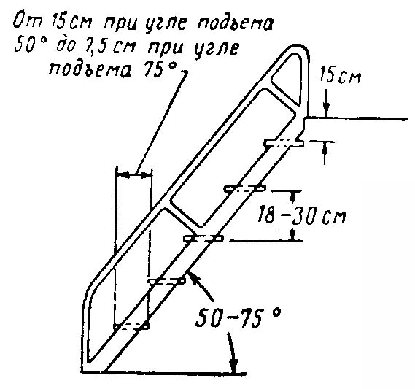
Рис.12.3 Угол наклона лестницы
определяет требуемую глубину и
высоту размещения ступенек
Двери, открывающиеся в обе стороны, должны быть снабжены окнами, чтобы человек, подходя к двери, мог видеть другого человека, приближающего к ней с противоположной стороны.
Все наружные двери должны открываться наружу. Внутренние двери не должны открываться в узкие проходы. Ручки на створчатых и раздвижных дверях надо располагать так, чтобы люди не прищемляли руки при закрывании двери.
Люки и лазы в подвальные помещения должны иметь размеры достаточные для свободного прохода человека в рабочей одежде и располагаться так, чтобы исключить падение в них людей (рис.12.4). Они оборудуются крышками открывающимися как снаружи, так и изнутри.
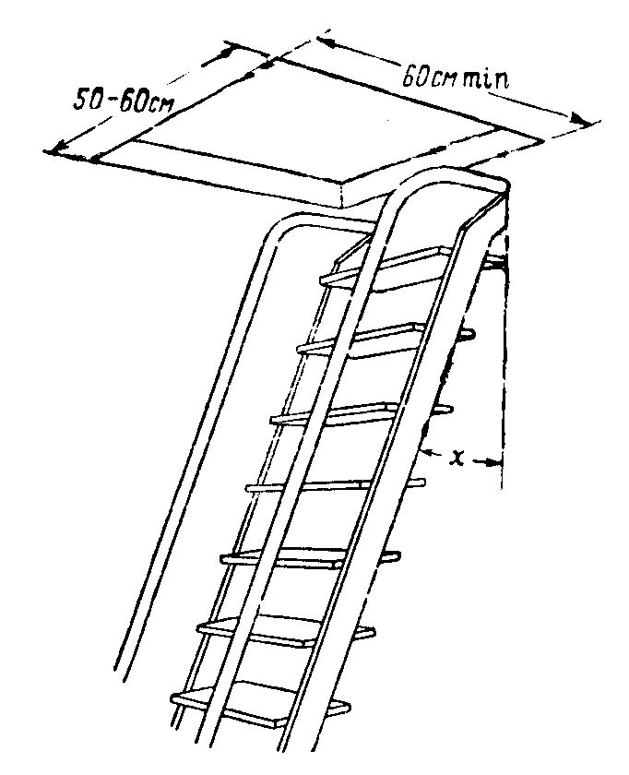
Рис.12.4 Минимальные размеры
проема люка для прохода человека
в рабочей одежде
Гаражи, прилегающие к дому, следует изолировать от дома путем устройства огнестойких стен и дверей.

